DAFTAR ISI
DAFTAR ISI 1
DAFTAR TABEL 2
DAFTAR GAMBAR 2
BAB – 3 3
3.1. Tactical Display 3
3.1.1. Caption Bar 4
3.1.2. Menu Bar 5
3.1.3. Toolbar 5
3.1.4. Panel Track Table dan Track Control 6
3.1.5. Panel Hooked Informasion 7
3.1.6. Panel Kendali 9
3.1.7. Bar Status 11
3.1.8. Panel Alerts and Warning 11
3.1.9. Panel Display Featurees and Element 12
3.2. Tactical Display 14
3.3. Intercommunication Systems 16
3.3.1. Channel CCT 17
3.3.2. Channel Status Indicators 17
3.3.4. Fungsi Lain 17

DAFTAR TABEL
Tabel 1. Keterangan Panel Hooked Information 8
Tabel 2. Keterangan Panel Pengendali 10
Tabel 3. Keterangan Chanel CCT 17

DAFTAR GAMBAR
Gambar 1. Tactical Display – Instruktur 3
Gambar 2. Tactical Display – Operator 3
Gambar 3. Tactical Display – WASDAL 4
Gambar 4. Caption Bar 4
Gambar 5. Menu Bar 5
Gambar 6. Menu Bar – Operator 5
Gambar 7. Toolbar – Instruktur 5
Gambar 8. Toolbar - Operator 5
Gambar 9. Toolbar atas – WASDAL 5
Gambar 10. Toolbar samping – WASDAL 5
Gambar 11. Track Table 6
Gambar 12. Hook 7
Gambar 13. Details 7
Gambar 14. Detection 7
Gambar 15. IFF 7
Gambar 16. Panel Kendali 9
Gambar 17. Bar Status 11
Gambar 18. Alerts and Warning 11
Gambar 19. Platform Symbol – Instruktur 12
Gambar 20. Platform Symbol – Operator 12
Gambar 21. Platform Symbol - Wasdal 12
Gambar 22. Compas Card 13
Gambar 23. Sensor 13
Gambar 24. Map View 14
Gambar 25. Tote Display – Instruktur 14
Gambar 26. Tote Display – Operator 15
Gambar 27. Tote Display – WASDAL 15
Gambar 28. Communication Control Terminal (CCT) 16
Gambar 29. Status Indicators... 17

BAB – 3
ANTAR MUKA

Tactical Display
Tactical Display merupakan salah satu layar operational pada sistem NOTC. Berikut merupakan tampilan Tactical Display untuk Instruktur, Operator dan Wasdal.
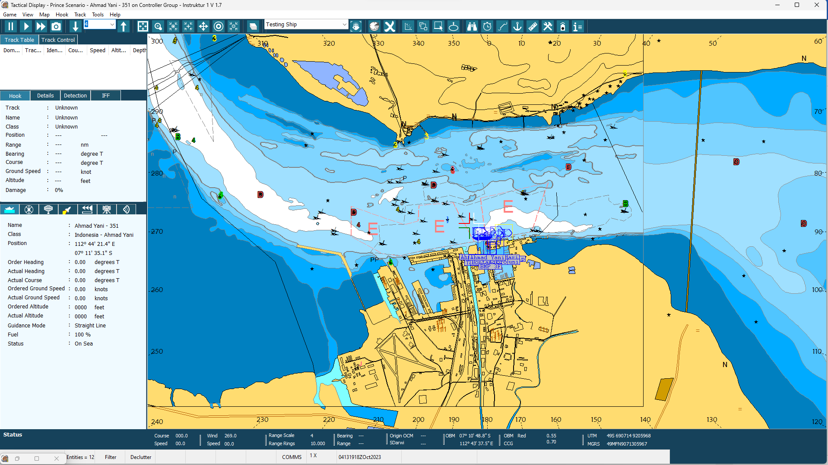
Gambar 1. Tactical Display – Instruktur
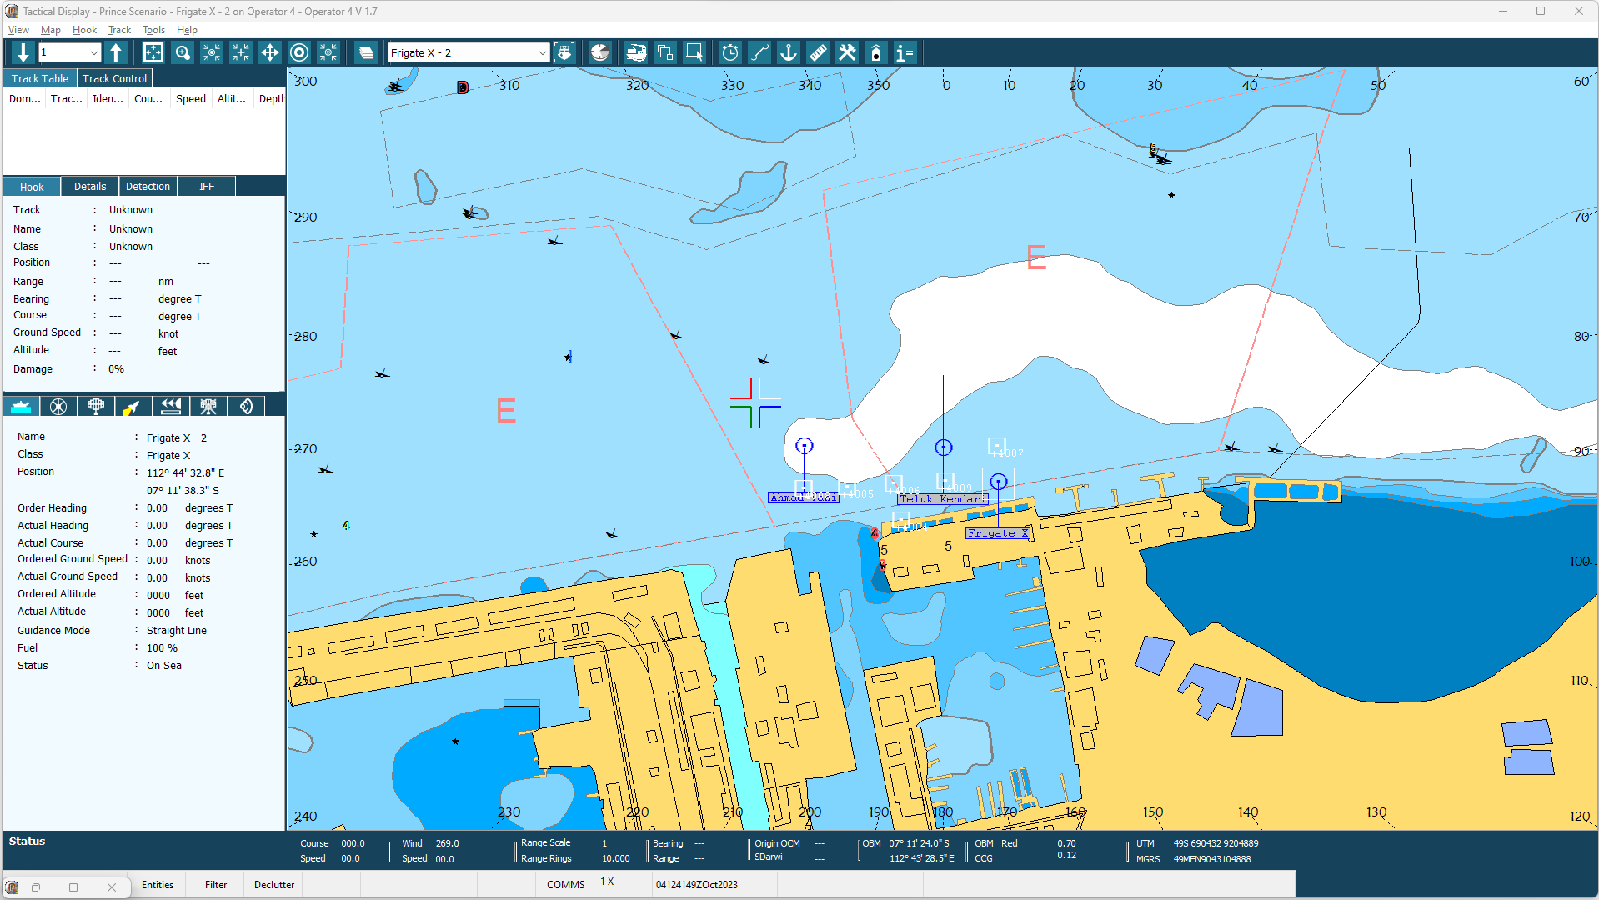
Gambar 2. Tactical Display – Operator

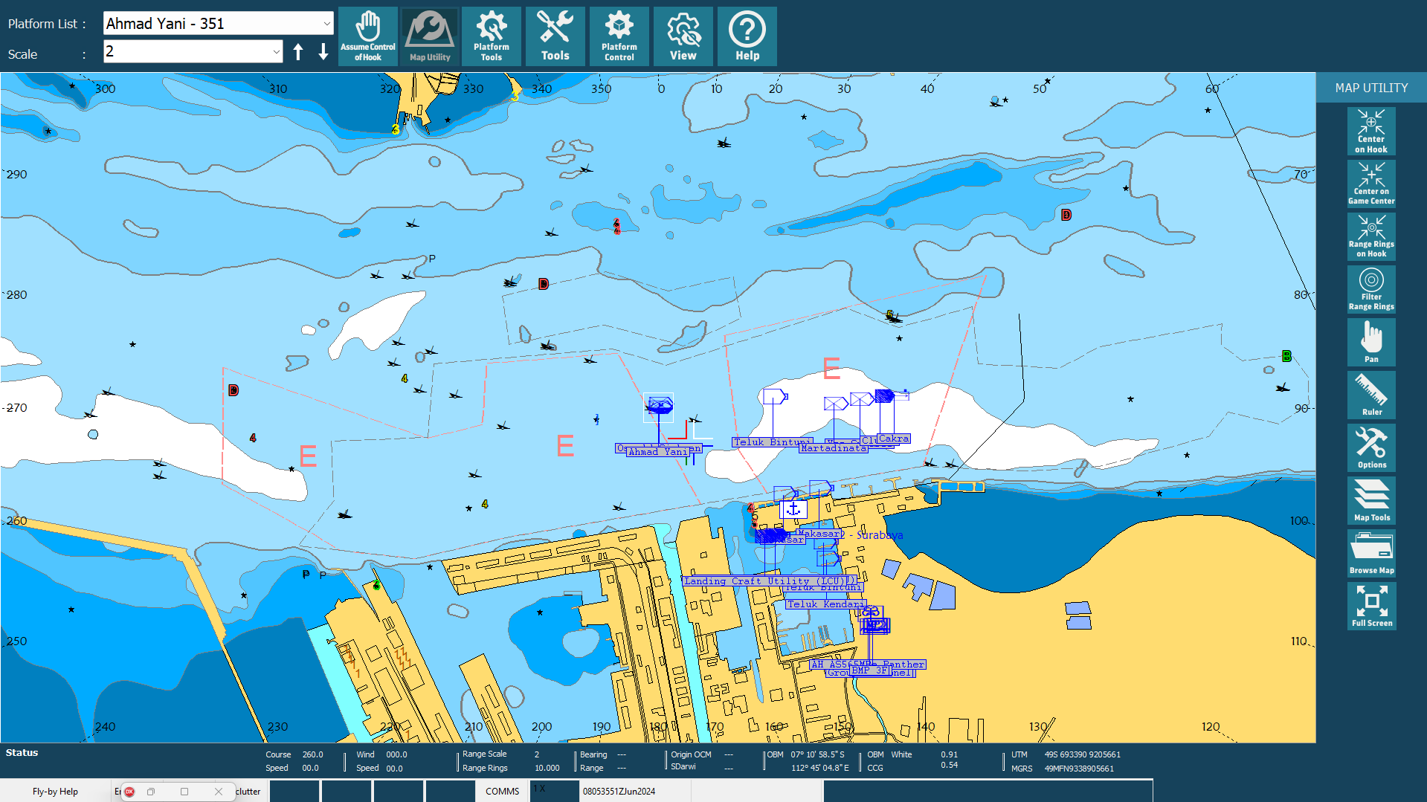
Gambar 3. Tactical Display – WASDAL

Caption Bar
Caption Bar berisikan informasi mengenai tampilan layar, nama scenario yang dijalankan, kapal yang dikendalikan beserta station. Caption Bar hanya terdapat pada Tactical Display Instruktur dan Operator. Berikut adalah nama nama informasi pada Caption Bar:
Nama dan nomor station
Nama kapal yang dikendalikan
Nama tampilan layar

Gambar 4. Caption Bar
Nama grup station
Nama skenario yang berlangsung

- Nama platform yang dikontrol: menampilkan nama yang di-assign ke platform yang sedang dikendalikan dari station ini.
- Nama Skenario
- Nama Kapal
- Nama Workstation: menampilkan informasi mengenai workstation yaitu:
- Nama GroupStation
- Nama dan Nomor Station

Menu Bar
Gambar 5. Menu Bar – Instruktur
Gambar 6. Menu Bar – Operator

Toolbar
Tombol - tombol toolbar terletak dibawah menu bar dan masing-masing memiliki gambar serta fungsi yang berbeda. Saat cursor diletakkan diatas tombol, akan muncul tool tip yang menampilkan nama tombol tersebut.
Gambar 7. Toolbar – Instruktur
Gambar 8. Toolbar - Operator

Gambar 9. Toolbar atas – WASDAL
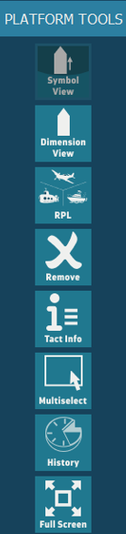
Gambar 10. Toolbar samping – WASDAL

Panel Track Table dan Track Control
Panel informasi Track Table dan Track Control berada di sisi kiri layar tactical display, yang menampilkan data dari berbagai tipe track (Domain, Track Number, Identity, Course, Speed, Altitude, Depth) yang ada di tactical display. Panel ini terdapat pada tactical display instruktur. Instruktur dapat menambahkan atau menghapus track dalam daftar.
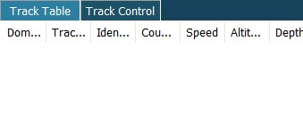
Gambar 11. Track Table
Untuk setiap tracks, data yang ditampilkan adalah:
- Domain : menampilkan domain dari track
- Track Number: menampilkan nomor track
- Identity : menampilkan status track
- Course : menampilkan arah gerak dari track
- Speed : menampilkan kecepatan dari track
- Altitude : menampilkan ketinggian track
- Depth : menampilkan kedalaman track

Panel Hooked Informasion
Panel Hooked Information terletak di sisi kiri layar tactical display, menampilkan data dari track yang di-hook. Data yang ditampilkan bergantung pada tipe tracks yang dipilih. Informasi dari platform yang di-hook terdiri dari 4 tab (Hook, Details, Detection, IFF) yang menampilkan informasi seperti Track, Name, Class, Bearing, Range, Position, Origin, Centre, Course, Ground Speed, Altitude/Depth, dan Formation Size.
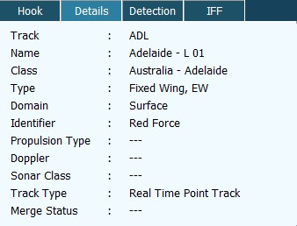
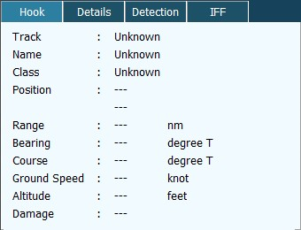
Gambar 12. Hook Gambar 13. Details
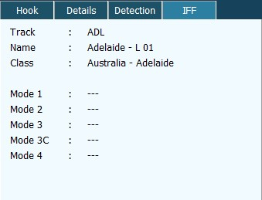
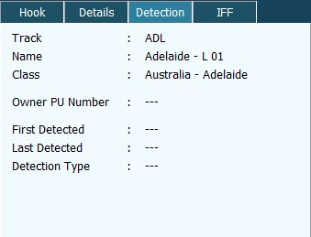
Gambar 14. Detection Gambar 15. IFF

Tabel 1. Keterangan Panel Hooked Information
Track | menampilkan nomor track untuk identifikasi track yang di-hook.
Name | Menampilkan nama track.
Class | menampilkan kelas dari track yang telah diidentifikasi.
Bearing | Menampilkan baringan track dari platform yang dikendalikan.
Range | Menampilkan jarak track dari platform yang dikendalikan.
Posistion | menampilkan koordinat posisi track.
Course | menampilkan arah gerak dari track yang di-hook.
Ground Speed | menampilkan kecepatan dari track yang di-hook.
Altitude/Depht | menampilkan ketinggian/kedalaman dari track yang di-hook.
Type | menampilkan tipe dari class paltform.
Domain | menampilkan domain dari track (Air, Surface, Subsurface, Land, atau General).
Identity | menampilkan identitas dari track (Pending, Unknown, Assumed Friend, Friend, Neutral, Suspect, atau Hostile).
Propulsion Type  (pada subsurface) | menampilkan tipe propulsion dari track.
Sonar Class | menampilkan sonar aktif yang terdeteksi.
Track Type | terdiri dari Real Time Track dan Non Real Time Track.
Merge status | menampilkan status merger dari track (Merge atau Not Merge).
Owner PU number | menampilkan datalink participating unit yang merupakan ownship dari track.
First Detection | waktu pertama kali RT track dideteksi.
Last Detection | waktu terakhir RT track dideteksi.
Detection Type | untuk menampilkan tipe sensor pada bearing track (dapat berupa Acoustic atau ESM).

Panel Kendali
Panel Kendali ini berada di sisi kiri layar tactical display. Digunakan untuk mengatur parameter yang dibagi kedalam tab antara lain Ownship Status, Platform Guidance, Sensor Control, Weapons Control, ECM Control dan EMCON.
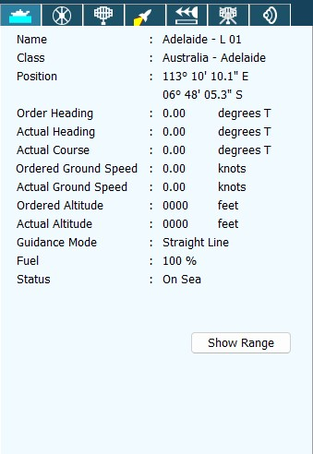
Gambar 16. Panel Kendali

Tabel 2. Keterangan Panel Pengendali
 | Ownship status | Digunakan untuk menampilkan informasi status dari kapal atau platform yang dikendalikan.
 | Platform guidance | Digunakan untuk melakukan pengaturan kendali pergerakan pada platform yang dikendalikan.
 | Sensor control | Digunakan untuk melakukan pengaturan sensor platform sensor control pada platform yang dikendalikan.
 | Weapon control | Digunakan untuk memilih senjata dan pengaturan penembakan pada platform yang dikendalikan.
 | Countermeasures | Digunakan untuk melakukan pengaturan Countermeasures pada platform yang dikendalikan.
 | Emission Control (EMCON) | Digunakan untuk pengaturan EMCON pada platform yang dikendalikan. User dapat mengatur semua status EMCON untuk semua sensor aktif dan sistem komunikasi dari platform.

Bar Status
Bar Status digunakan untuk menampilkan informasi terkait status pada jalannya latihan.
Gambar 17. Bar Status
Keterangan Bar Status dari kiri ke kanan
- Arah gerak (°T) platform yang di control dan kecepatannya (kts).
- Arah angin (true atau relative, dalam m/s) dan kecepatannya.
- Skala jarak yang ada pada gambar tactical (n/m) dan range ring (nm).
- Posisi Range/bearing (bearing [°T] and range [nm]).
- Jarak dan baringan cursor.
- Posisi cursor mouse dalam latitude dan longitude.
- Warna cursor mouse dan posisi dalam koordinat kartesian.
- Entities menampilkan jumlah total platform yang aktif.
- Filter menampilkan status Filter jika Track Filter aktif.
- Status menampilkan kecepatan latihan yang sedang berlangsung. Saat kecepatan latihan normal, maka status yang tertera adalah Normal. Jika variasi kecepatan seperti 1x, 2×, 4× atau 8× dipilih maka kecepatan tersebut yang akan muncul sebagai status dan akan di highlight kuning. Saat jeda latihan, status akan menampilkan status FROZEN dengan highlight merah.
- Date/Time Group menunjukkan catatan tanggal dan waktu.

Panel Alerts and Warning
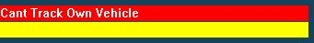
Gambar 18. Alerts and Warning
Tampilan Alert dan Warning yang muncul pada sisi kiri panel Status dan Informasi, digunakan untuk memberi informasi kepada pelaku dan instruktur atas perubahan status yang terjadi selama proses latihan berlangsung.
Instruktur dan pelaku dapat menghapus alert and warning dengan cara klik kiri pada pesan menggunakan mouse, sehingga pesan terakhir yang diterima akan dihapus.

Panel Display Features and Element
Pada layar tactical display, instruktur dapat menentukan posisi dari platform yang ditugaskan pada console, melihat rencana perjalanan (waypoint), daftar platform yang terdeteksi, membuat non real time track, mengubah status deteksi platform, dan menampilkan range ring.
- Platform Symbol
Platform Symbol digunakan untuk menampilkan platform sesuai dengan symbol taktisnya dan ukuran platform yang sedang digunakan.
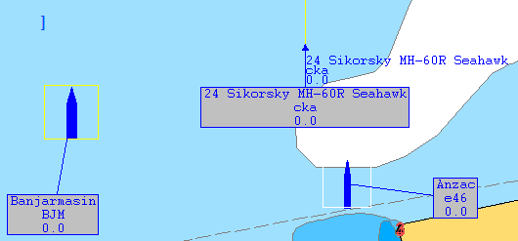
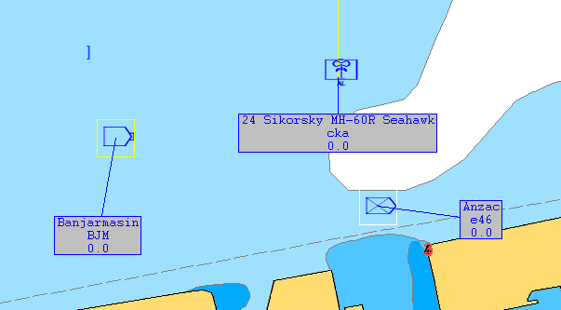
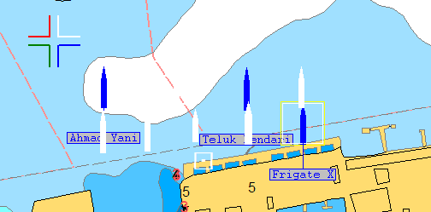
Gambar 19. Platform Symbol – Instruktur
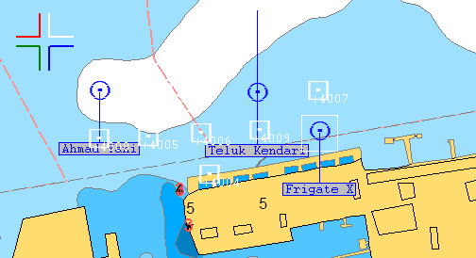
Gambar 20. Platform Symbol – Operator
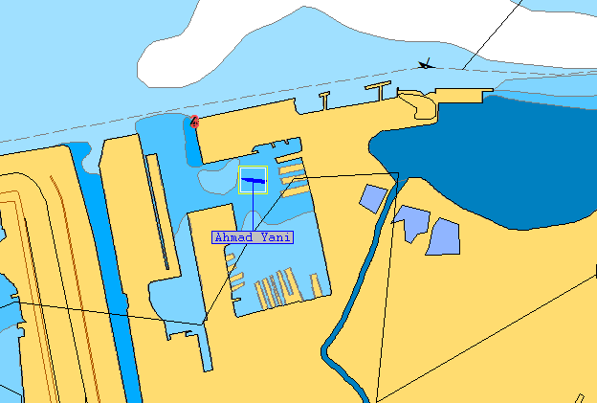
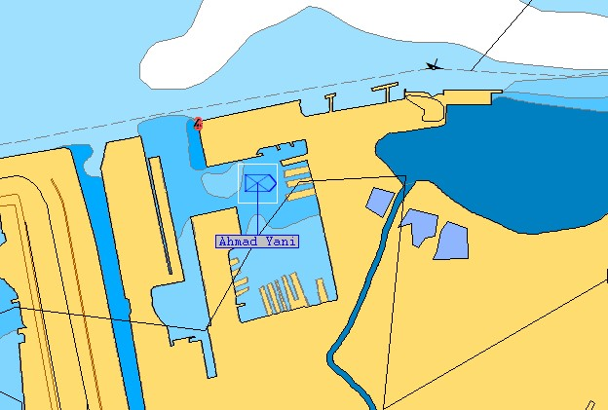
Gambar 21. Platform Symbol – Wasdal

- Compas Card
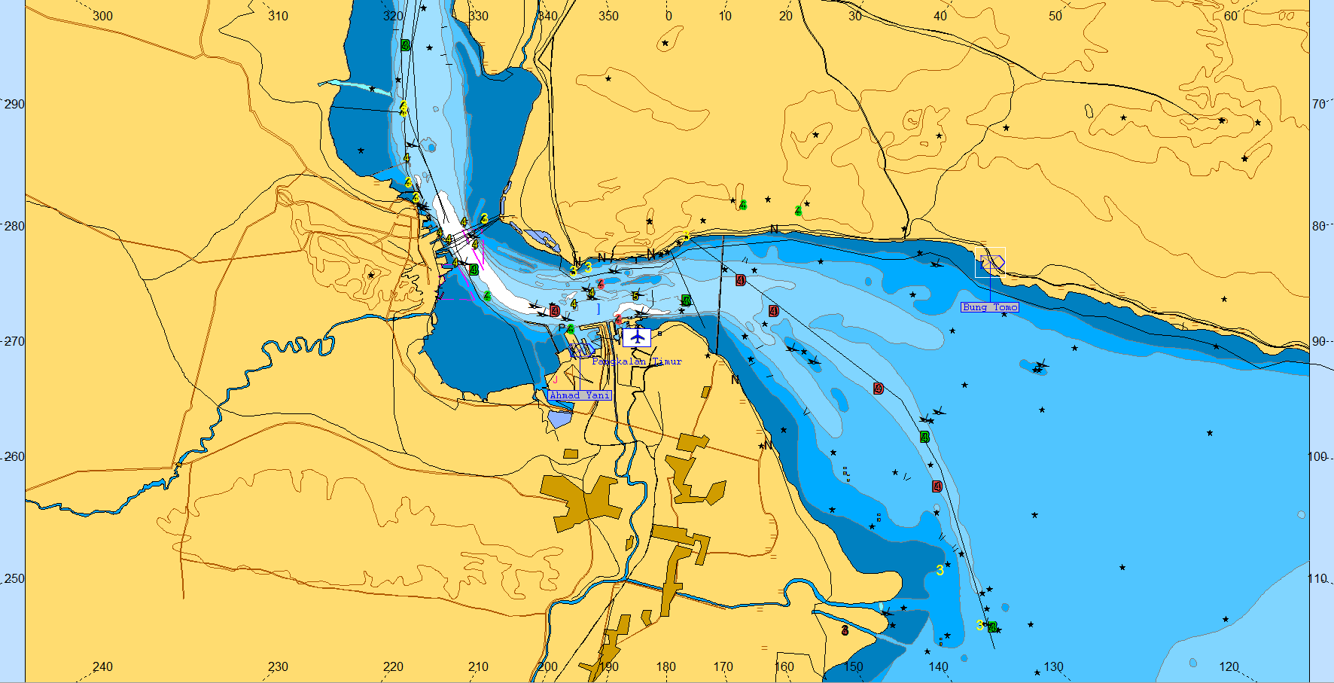
Gambar 22. Compas Card
Compas card digunakan untuk membantu memperkirakan arah bearing suatu obyek dari titik tengah platform yang dipilih. Compass card terletak disekitar tepi peta berupa angka dengan satuan derajat.
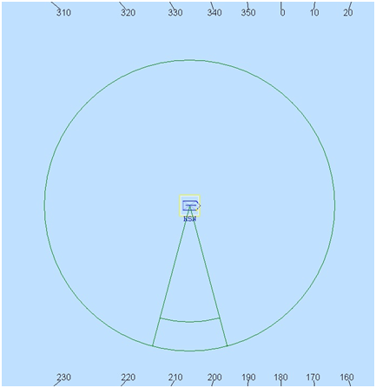
- Sensor

Radar Scan Sector

Track

Sector Blind Zones

Gambar 23. Sensor
- Sensor Range Circles: menampilkan jangkauan dari sensor, digambarkan dengan lingkaran hijau dengan platform track sebagai titik tengah.
- Radar Scan Sectors: merupakan daerah dimana platform track memiliki kemampuan untuk mendeteksi obyek (platform).
- Sector Blind Zone: merupakan daerah dimana platform track tidak dapat mendeteksi obyek (platform).
- Radar Jammed Bearing/Witdh Indicators: menampilkan indikator dari radar yang terkena bug.

- Map View
Map View pada tampilan Tactical Display digunakan untuk menunjukkan peta pada jalannya latihan.

Gambar 24. Map View

Tote Display
Layar tote display digunakan untuk menampilkan data dan informasi platform latihan yang sedang berjalan dalam format teks atau table. Tampilan tote display dikelompokkan berdasarkan fungsinya dalam bentuk tab.
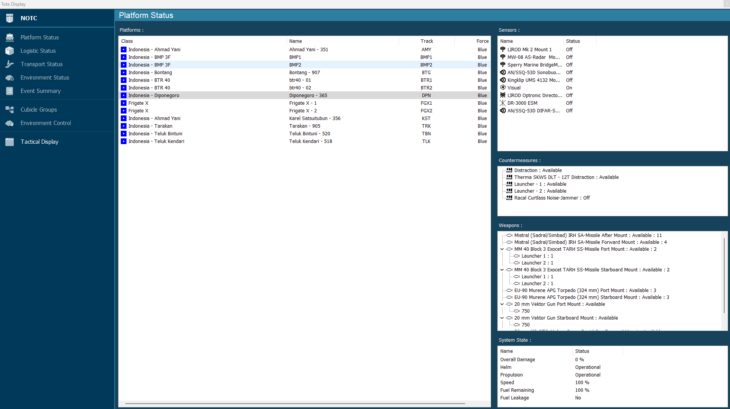
Gambar 25. Tote Display – Instruktur

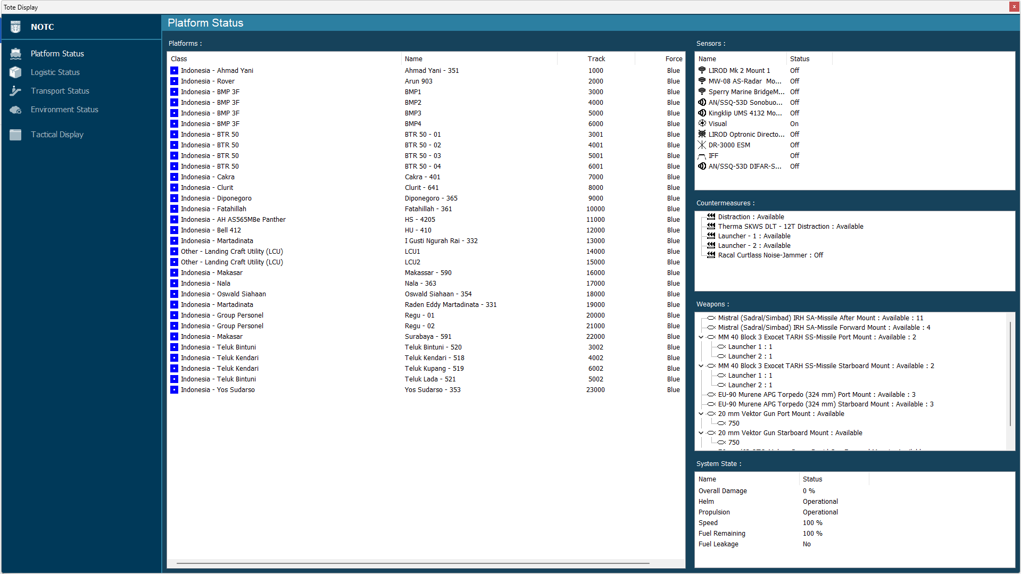
Gambar 26. Tote Display – Operator
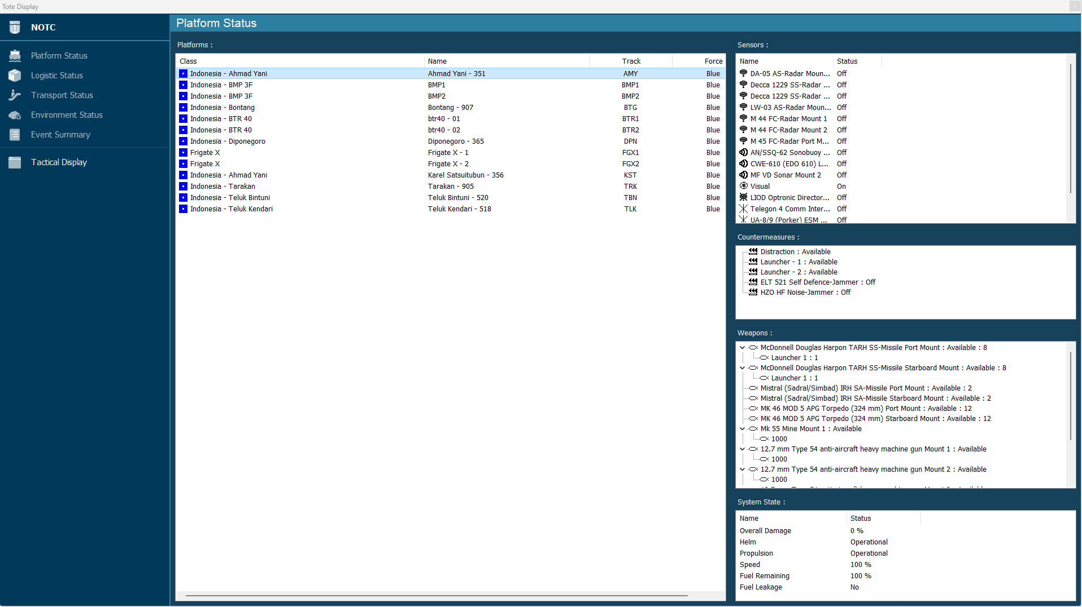
Gambar 27. Tote Display – WASDAL

Intercommunication Systems
Sistem Komunikasi Communication Control Terminal (CCT) yang terdapat pada NOTC digunakan untuk mengatur audio headset, dilengkapi dengan touchscreen display unit untuk berkomunikasi antar user (instruktur dan operator). Teknologi yang digunakan pada sistem komunikasi menggunakan teknologi Voip Communication. Fungsi utama VoIP Communication adalah untuk melakukan komunikasi internal, yaitu dengan point-to-point dan converence (komunikasi antar pengguna simulator dalam satu group atau kelompok) atau komunikasi eksternal (komunikasi antara group yang satu dengan yang lain).
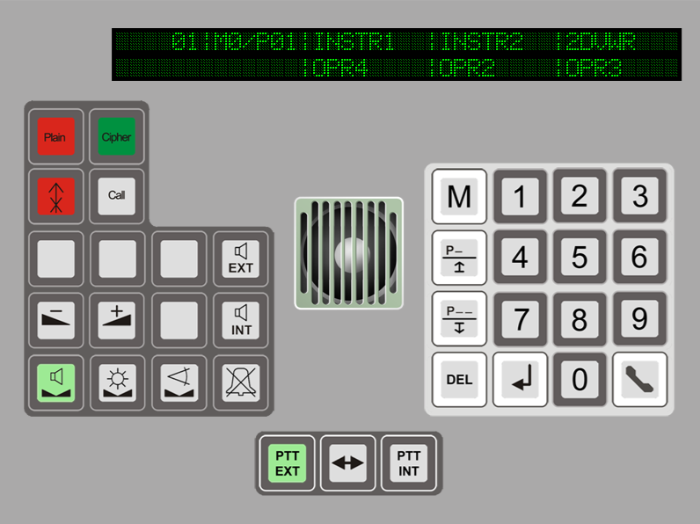
Gambar 28. Communication Control Terminal (CCT)

Channel CCT
Tabel 3. Keterangan pada Chanel CCT
 | Mengubah Menu
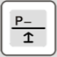 | Enter 1 digit page figure, menaikkan page figure (fungsi scroll)
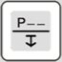 | Enter 2 digit page figure, menurunkan page figure (fungsi scroll)
 | Del+M = menghapus semua koneksi dari menu  Del+P= hapus semua koneksi dari page yang ada saat ini  Del+ key 1 sampai 6 = menghapus koneksi tertentu
 | Konfirmasi dari koneksi yang ada (enter)
 | Tombol untuk panggilan telepon
 | EXTERN (PTT Toggle) Alokasi dari koneksi internal dan eksternal
 | PTT extern mengatur semua koneksi external.
 | PTT intern mengatur semua koneksi internal (komunikasi line dan conference)

Channel Status Indicators
Gambar 29. Status Indicators

Fungsi Lain
- Clear All : Tombol ini digunakan untuk menonaktifkan semua channel terpilih dari mode External.
- All Call : Instruktur dapat melakukan Broadcast All Call kesemua operator dan instruktur selama latihan. Dilakukan dengan cara memilih All Call dari halaman “Internal Mode” dan “Console Mode”. Fungsi ini dapat dibatalkan dengan memilih channel 1 untuk kedua kalinya.

